高考攻略：高考历史图表类选择题解题方法！

历史图表类选择题解题方法一、实物图片类
题型特点：实物是指具有一定的社会历史信息的东西，因为包含了丰富的历史信息，因此能够多层次地考查学生对历史知识的理解。

学法启迪：平时要注意读课本上插图；阅读材料中的重大历史事件须熟悉；把握热点问题；善于把握材料的主题。

技巧总结：应把从照片反映的真实历史场景，放在特定的历史时期、特定的历史事件中，联系课本相关知识，进行相应的判断。

例1：与下图有关的政治制度是（ ）
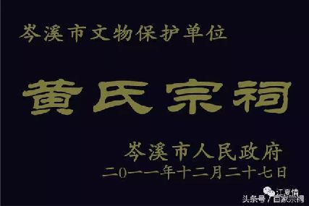
A .分封制
B. 宗法制
C. 三省六部制
D.内阁制
二、漫画类
题型特点：以漫画作为试题的情境，进行知识和能力的考查，为试卷增添了几分趣味，试题更加灵动活泼，体现了近年来倡导的人文主义精神。

学法启迪：解答漫画题，从两方面入手，第一，要从漫画本身，真正理解漫画本身蕴含的深刻道理；第二，要从题干文字入手，注意题干材料所提出的条件要求。只有把这两方面相结合才能获得正确选项。

技巧总结：要抓住漫画的主题，揭示漫画所反映的历史状况、历史关系，联系具体的历史知识，进行清晰准确的分析判断。

例2：
英国的漫画家针对法国政体的演变创作了题为“玛丽安娜女郎（法国的象征）终于挑好帽子了”的漫画。漫画中的房间内衣物凌乱，女郎站在镜子前面，终于选好并戴上了象征共和制度的三色帽。这幅漫画的含义是（）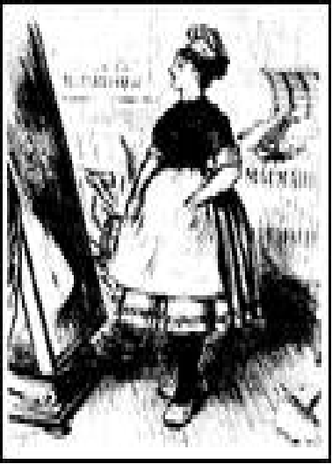
A. 法国的政治制度像女郎一样软弱无力
B. 法国的政治制度像女郎的帽子，只是装饰品
C. 法国的政治制度像女郎的时装，可以随时改变
D. 法国的政治制度经过长时间的变动才确定下来

例3： 下图是张滨的漫画《甲午轶事》，就甲午战争的结局而言，该漫画反映了 （）
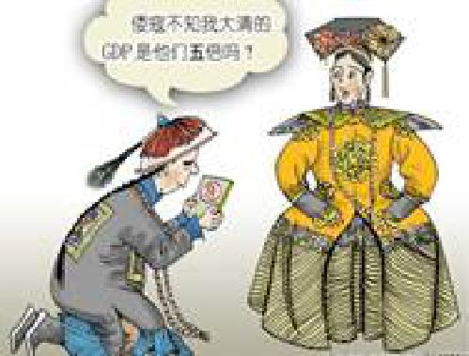
A. 中国战败的原因在于落后的经济结构
B. 甲午战后中国救亡图存运动日益高涨
C. 甲午战争是日本资本主义改革的结果
D. 战争的结局在于中国落后的政治体制

三、数字表格类
题型特点：数据型选择题是以数字表格或者图象（线）变化的情境而创设的题型。其表现形式多种多样，有柱状图、坐标图、数字表格等等，但不论何种类型，都是通过数字或数字的变化来反映历史史实和历史现象。

学法启迪：在解答此类试题时，需要把握数据的变化，并结合所学知识进行分析，从而得出正确答案。

技巧总结：理解曲线背后有历史，轨迹历来有原因，要从曲线所表明的轨迹与状况背后寻找历史原因，从而做准确的判断；要善于从表格中总结出数据的基本趋势（升或降），思考这种趋势背后的历史原因，结合课本知识进行分析、判断并简要表达你的结论。

例4：《中国古代政治制度》专题学习结束后，几位同学画出了“中国封建社会皇权地位演变趋势示意图”，与实际情况基本相符的一幅A. 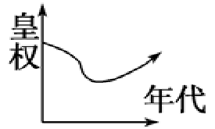

B. 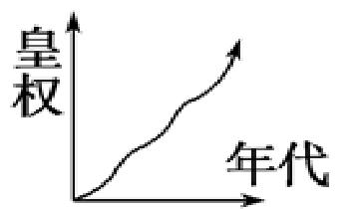

C. 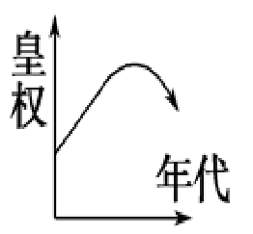
D. 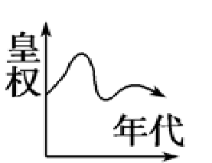

例5：下表是德国工人阶级政党社会民主党在议会选举中的获票情况统计，据该表信息可知，当时德国( )
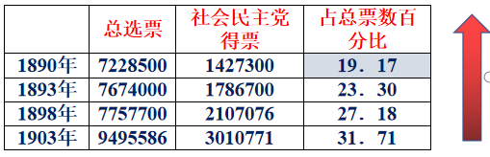
A. 人民已拥有普选权
B. 议会斗争可使革命成功
C. 工人政党放弃武装革命
D. 代议制民主有所发展

例6：如表为唐代登科者出身分布表。据此可知唐代（ ）
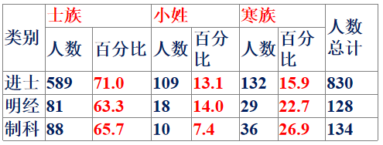
A. 进士科的录取比例最高
B. 门第仍是录取的依据
C士族在科举考试中占有优势
D. 士族进一步垄断仕途

例7：下表是1787年5月美国制宪会议的参会者情况，经过几个月的激烈争论，通过了被美国人民奉为“《圣经》”的1787年宪法。由此可知，这部宪法（）
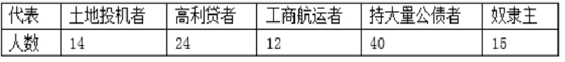
A. 协调了美国各个阶层间的矛盾
B. 宣扬了人人平等观念
C. 是各利益集团相互妥协的产物
D. 体现了天赋人权学说

例8：下图是19世纪40至60年代满人和汉人出任巡抚的比例。对此解读合理的是（ ）
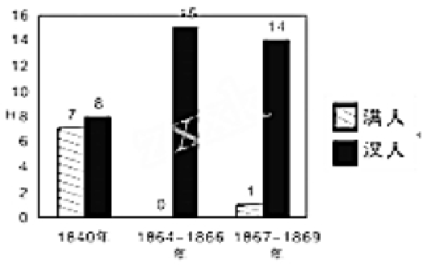
A. 西方侵略者在中国扶植代理人
B. 清政府逐渐强化中央集权
C. 太平天国运动冲击了政权结构
D. 科举考试增加汉人录取率

四、文字表格类
例9：下表为不同史籍关于唐武德元年同一事件的历史叙述。据此能够被认定的历史事实是 （）
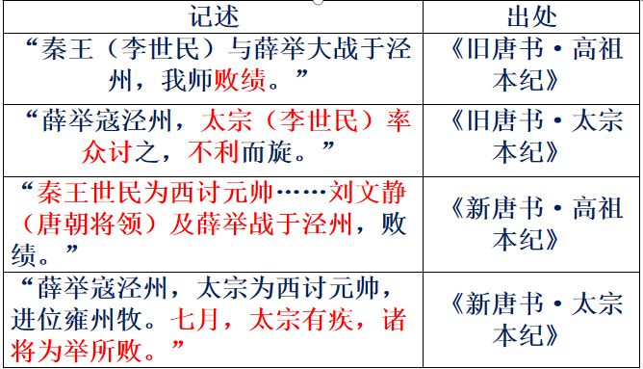
A. 唐军与薛举在泾州作战失败
B. 刘文静是战役中唐军的主帅
C. 皇帝李世民与薛举战于泾州
D. 李世民患病导致了战役失败
例10：观察下表(部分)下列选项中最适合作其标题的是（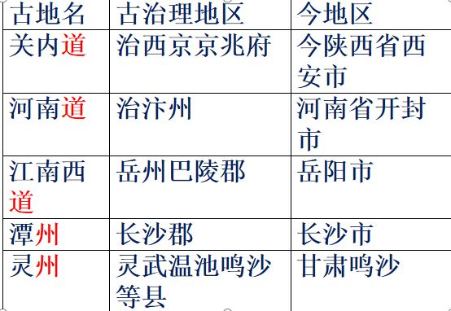）

A. 汉代十三州分布表
B. 唐朝地方行政区划表
C. 元朝地方管理表
D. 清朝地方行政区划表

